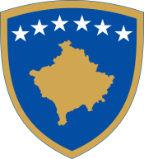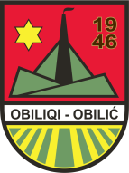**Republika e Kosovës - Republika Kosovo - Republic of Kosova  
*Komuna e Obiliqit - Opśtina Obilić - Municipality Obiliq***

**Zyra e Kryetarit**

**Kabinet Predcednika/ Office of the Mayor**

|  |  |  |
| --- | --- | --- |
| **Agjenda e takimeve** | | |
|  |  | **Lokacioni** |
|  | 22 Shkurt 2024 |  |
| **09:00-09:30** | Takim me DEMOS. | Salla e Takimeve. |
| **09:30-11:00** | Takim me Agjencia e Statistikave të Kosovës. | Salla e Takimeve. |
|  | 24 Shkurt 2024 |  |
| **10:00-11;00** | Homazhe pranë shtatores së Heroit Fahri Fazliu. |  |
|  | 25-28 Shkurt 2024 |  |
|  | Asociacioni i Komunave të Kosovës. | Sofje, Bullgari. |